דף עבודה

אנתלפיית קשר (H_{B}∆) bond enthalpy

אנתלפיית קשר היא האנרגיה שיש להשקיע בפירוק מול קשרים קוולנטיים במולקולות חומר במצב גזי, לקבלת אטומים בודדים.
יחידות - (kJ / mol).

חישוב השינוי באנתלפיה של תגובה בעזרת אנתלפיות קשר- מתאימה כאשר כל המגיבים וכל התוצרים המשתתפים בתגובה הם במצב גז, בהנחה שאין כלל קשרים בין מולקולריים.

כשקשר קוולנטי נשבר, כל אטום מקבל אלקטרון אחד מזוג האלקטרונים הקושר. שבירת קשר דורשת אנרגיה לכן השינוי באנתלפיה של תהליך בו יש ניתוק קשרים תמיד חיוביות.
∆H_{2(g)} → 2H_{(g)} ∆H⁰= +436 kJ
∆H_{B} (H—H) = 436 kJ/mol
האנתלפיה של האטומים הבודדים גבוהה מזו של הקשר המקורי. ככל שהקשר חזק יותר, קשה יותר לשבור אותו, ולכן אנרגיית הקשר תהיה גדולה יותר.
∆H_{B} (F—C) = 484 kJ/mol
∆H_{B} (H—C) = 412 kJ/mol
חוזק הקשר בין שני אטומים בא לידי ביטוי באנתלפיית הקשר.
אנתלפיית הקשר עולה עם עליית סדר הקשר, ויורדת עם עליית הרדיוס של האטומים המשתתפים בקשר.
∆H_{B} (C—C) = 348 kJ/mol
∆H_{B} (C=C) = 612 kJ/mol

כשמשתמשים באנתלפיות הקשר בכדי לחשב (או להעריך) את שינוי האנתלפייה בתגובה, אנחנו מדמיינים שהתגובה מתרחשת בשני שלבים תיאורטיים:
1) פירוק הקשרים הקוולנטים במולקולות המגיבים, כלומר שבירת הקשרים בכדי לקבל אטומים בודדים מהמולקולות.
זהו שלב אנדותרמי בו יש קליטת אנרגיה מהסביבה.
2) יצירת קשרים קוולנטים חדשים במולקולות התוצרים, התחברות האטומים החופשיים בכדי לקבל קשרים ומולקולות.
זהו שלב אקסותרמי בו יש פליטת אנרגיה לסביבה.

C + 2Cr + 2F + 4H

Break two
H-H bonds
∆H =
2×436kJ
∆H =
2×(-328)kJ

∆H =
2×441kJ
Break two
C-F bonds
Bond breaking
∆H =
2×(-413)kJ
From two
C-H bonds

∆H =
2×328kJ
Break two
C-Cl bonds
From two
C-Cl bonds
∆H =
2×(-563)kJ
From two
H-F bonds
∆H =-198kJ
Reactants
CH2Cl2 + 2HF
Products

דוגמא 1- חישוב H∆ לתגובה
השתמש באנתלפיות הקשרים בכדי לחשב (estimate) את השינוי באנתלפיה של התגובה:
CCl₂F_{2(g)} + 2H_{2(g)} → CH₂Cl_{2(g)} + 2HF_{(g)}

פתרון:
1) מציירים את נוסחות המבנה עבור המולקולות:
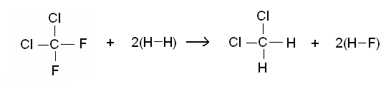

2) שלב (1): בשלב זה נשברים כל הקשרים הקוולנטים במולקולות המגיבים. המולקולות של המגיבים מתפרקות לאטומים חופשיים.
בשלב זה נשברים 2 מול קשר (C—Cl), 2 מול קשר (C—F), ו-2 מול קשר (H—H). מחשבים את H₁∆
1) CCl₂F_{2(g)} + 2H_{2(g)} → C_{(g)} + 2Cl_{(g)} +2F_{(g)} + 4H_{(g)}

∆H = ∑∆H((קשרים שנשברו = (2mol × 238KJ/mol) + (2mol × 441 KJ/mol) +

(2mol × 436 KJ/mol) = 2410KJ

3) שלב (2): בשלב זה, נוצרים קשרים חדשים היוצרים את מולקולות התוצרים. האטומים החופשיים הופכים לקשרים ולמולקולות תוצרים.
בשלב זה נוצרים 2 מול קשר (C—Cl), 2 מול קשר (H—H) ו-2 מול קשר (H—F)
מחשבים את H₂∆:
2) C_{(g)} + 2Cl_{(g)} +2F_{(g)} + 4H_{(g)} → CCl₂H_{2(g)} + 2HF_{(g)}

∆H = ∑∆H((קשרים שנוצרו = (2mol × -238KJ/mol) + (2mol × -413 KJ/mol) +

(2mol × -563 KJ/mol) = -2608KJ

4) לפי חוק הס, H1 + ∆H₂ = ∆H₃∆

∆H = ∑∆H((קשרים שנוצרו + ∑∆H((קשרים שנשברו = 2410KJ + (-2608KJ) = -198KJ

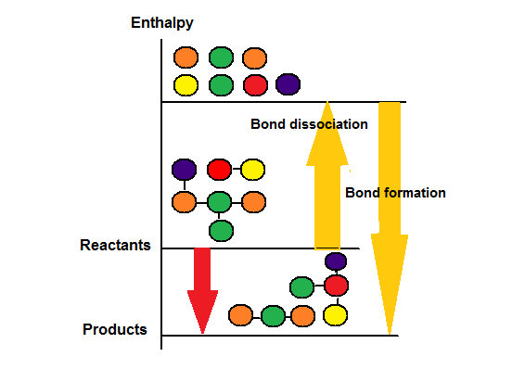

שאלות:
א) חשב H^{0~}∆ לתגובות הבאות לפי אנתלפיות הקשרים:
1) CH_{4(g)} + H₂O_{(g)} → CH₃OH_{(g)} + H_{2(g)}
2) CH_{4(g)} + 2Cl_{2(g)} + 2F_{2(g)} → CF₂Cl_{2(g)} + 2HF_{(g)} + 2HCl_{(g)}
3) CH_{4(g)} + 3Cl_{2(g)} → CHCl_{3(g)} + 3HCl_{(g)}
4) CH_{4(g)} + 2F_{2(g)} → CH₂F_{2(g)} + 2HF_{(g)}
5) C₂H_{4(g)} + 3O_{2(g)} → 2CO_{2(g)} + 2H₂O_{(g)}
6) C₂H_{2(g)} + 2Br_{2(g)} → C₂H₂Br_{4(g)}
7) C₂H_{4(g)} + H₂O_{(g)} → C₂H₅OH_{(g)}
8) CCl₂F_{2(g)} + 2H_{2(g)} → CH₂Cl_{2(g)} + 2HF_{(g)}
9) CCl₃CHCl_{2(g)} + HF_{(g)} → CCl₃CCl₂F_{(g)} + H_{2(g)}
10) 4NH_{3(g)} + 5O_{2(g)} → 4NO_{(g)} + 6H₂O_{(g)}
תשובות:
1) +82 kJ
2) -1164 kJ
3) -309 kJ
4) -958 kJ
5) -1311 kJ
6) -285 kJ
7) -45 kJ
8) -150 kJ
9) +274 kJ

ב) חשב את אנתלפיית הקשר הדרושה:
1) N_{2(g)} + H_{2(g)} → N₂H_{2(g)} ∆H⁰= +195 kJ
(N=N) במולקולה N₂H₂
2) N_{2(g)} + 2H_{2(g)} → N₂H_{4(g)} ∆H⁰= +101 kJ
(N—N) במולקולה N₂H₄
3) N_{2(g)} + 3H_{2(g)} → 2NH_{3(g)} ∆H⁰= -76 kJ
(N—H) במולקולה NH₃
4) 2NH_{3(g)} + Cl_{2(g)} → N₂H_{4(g)} + 2HCl_{(g)} ∆H⁰= -7 kJ
(Cl—Cl) במולקולה Cl₂

תשובות:
1) 404
2) 152
3) 391
4) 242

